**Zielona Góra**

Zielona Góra jest położona w zachodniej [Polsce](https://pl.wikipedia.org/wiki/Polska), na zboczu doliny rzeki [Odry](https://pl.wikipedia.org/wiki/Odra).

Patronem Zielonej Góry jest [św. Urban I](https://pl.wikipedia.org/wiki/Urban_I) ([papież](https://pl.wikipedia.org/wiki/Papie%C5%BC) i [męczennik](https://pl.wikipedia.org/wiki/M%C4%99czennik_chrze%C5%9Bcija%C5%84ski)), który w tradycji chrześcijańskiej uznawany jest za [patrona](https://pl.wikipedia.org/wiki/Patron_(chrze%C5%9Bcija%C5%84stwo)) winiarzy, ogrodników, winnej latorośli oraz dobrych urodzajów.

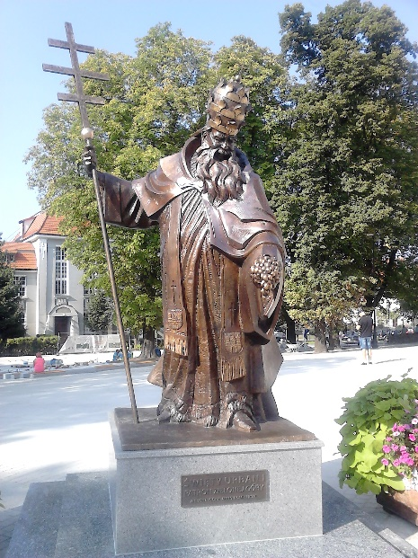

Autorstwa Leszek S. - Praca własna, CC BY-SA 4.0, https://commons.wikimedia.org/w/index.php?curid=72435407

Zelona Góra jest miastem zabytkowym, z racji niewielkich zniszczeń wojennych pozostała tutaj cała przedwojenna zabudowa miejska. Szczególne walory estetyczne posiada Stare Miasto oraz przedwojenne wille wzdłuż alei Niepodległości, reprezentacyjnego traktu miejskiego. Znajduje się tu też wiele budynków o unikalnej architekturze – dzieła berlińskich architektów, jak np. teatr zaprojektowany przez Oskara Kaufmanna.

**Ratusz**

Obecny wygląd uzyskał na przełomie XVIII i XIX wieku, kiedy to podczas remontu ponownie został otynkowany na kolor zielony i barwa ta utrzymała się przez 188 lat. Podczas renowacji przeprowadzonych w 1989 odsłonięto na elewacji frontowej [blendę](https://pl.wikipedia.org/wiki/Blenda_(architektura)) datowaną na XV wiek, dzięki czemu obalono teorię, że budynek powstał nie wcześniej niż w XVIII wieku.

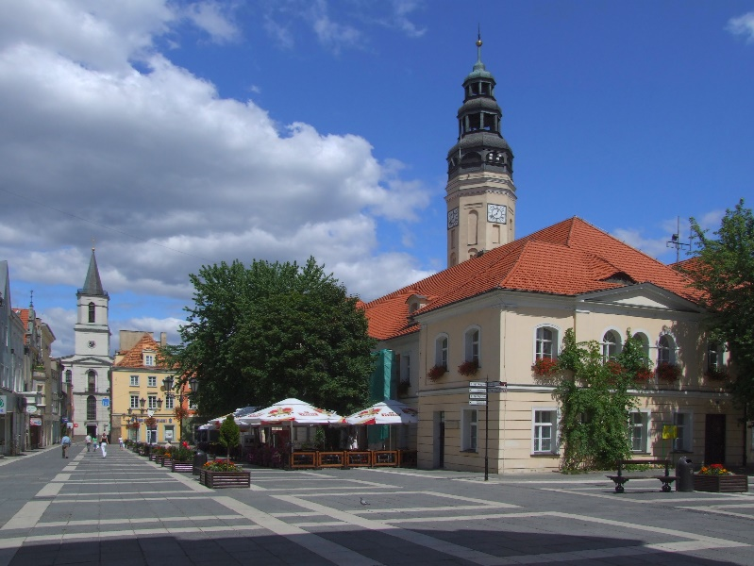

**Minibrowar**

W kamienicy pochodzącej z XIX wieku. To właśnie tu mieści się jedno z najpopularniejszych miejsc w Zielonej Górze – lokalny minibrowar. Właściciele lokalu pochwalić się mogą tym, że zostali w 2005 r. wyróżnieni nagrodą za remont i adaptację historycznego budynku do celów współczesnych.

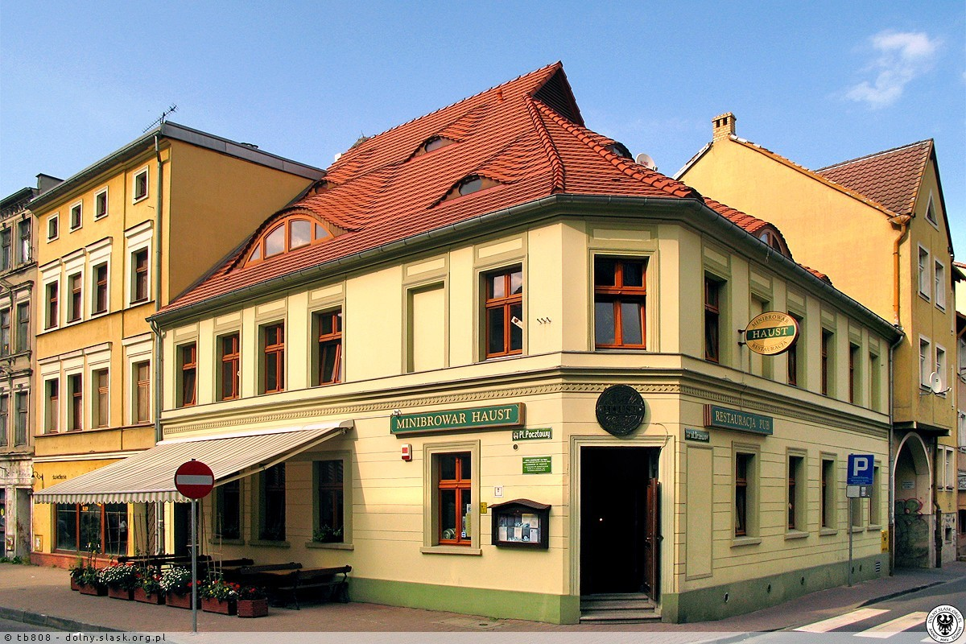

**Stary Rynek w Zielonej Górze**

Wybudowany został w XVI wieku na kształt prostokąta z umieszczonym w samym środku ratuszem.

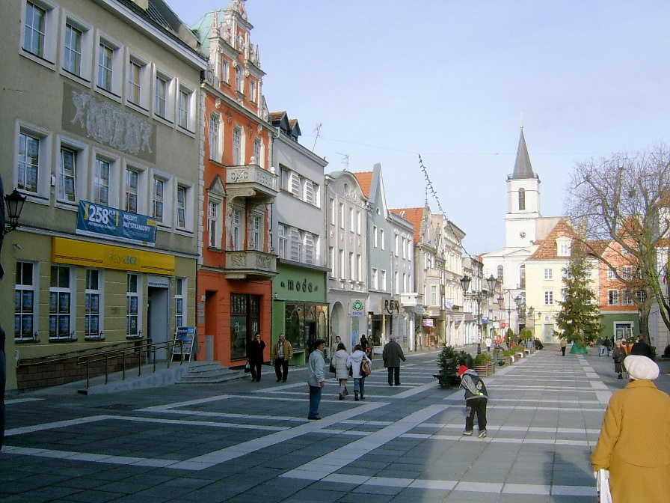

**Rzeźba "Winiarka" w Zielonej Górze**

Pomnik znajdujący się na skwerze pomiędzy ul. Jedności i ul. Sobieskiego w [Zielonej Górze](https://pl.wikipedia.org/wiki/Zielona_G%C3%B3ra), autorstwa zielonogórskiej artystki [Haliny Kozłowskiej-Bodek](https://pl.wikipedia.org/w/index.php?title=Halina_Koz%C5%82owska-Bodek&action=edit&redlink=1), postawiona w 1979. Usytuowanie rzeźby u podnóża prowadzących z Placu Słowiańskiego schodów nawiązuje także do targowej przeszłości miejsca.

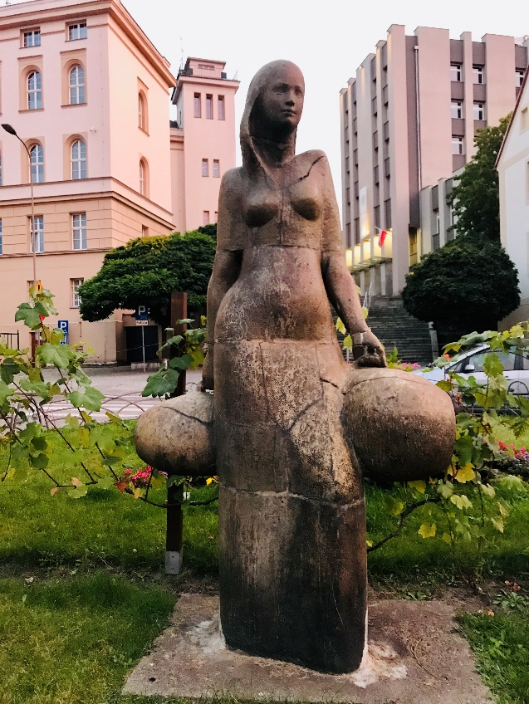

Autorstwa LSH - Praca własna, CC BY-SA 4.0, https://commons.wikimedia.org/w/index.php?curid=94313373

**Wieża Łazienna**

Pochodząca z XV wieku wieża obronna i obserwacyjna miasta. Dawniej w jej wnętrzu znajdowało się [więzienie](https://pl.wikipedia.org/wiki/Zak%C5%82ad_karny). Jej nazwa wzięła się z tego, że w jej pobliżu znajdowały się łaźnie miejskie.

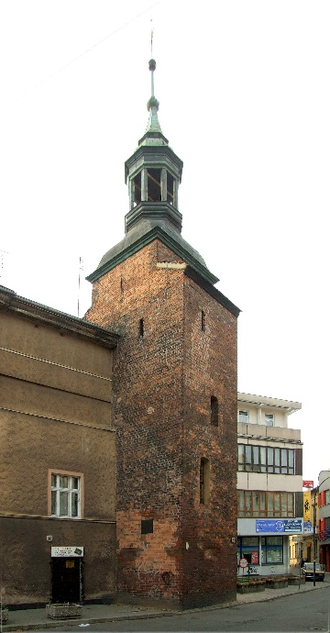

Autorstwa Autor nie został podany w rozpoznawalny automatycznie sposób. Założono, że to Mohylek (w oparciu o szablon praw autorskich). - Źródło nie zostało podane w rozpoznawalny automatycznie sposób. Założono, że to praca własna (w oparciu o szablon praw autorskich)., CC BY-SA 3.0, <https://commons.wikimedia.org/w/index.php?curid=1332879>

**Mury miejskie**

Dziś zniszczone, kiedyś otaczały całe miasto.

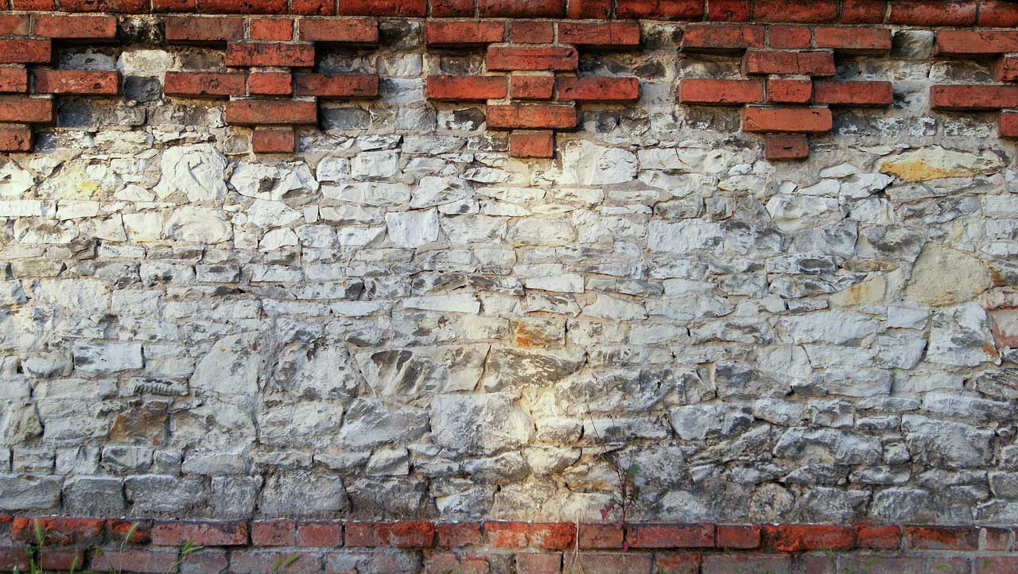

https://fajnepodroze.pl/wp-content/uploads/2017/10/mury-miejskie.jpg

**Pomnik Bachusa**

Większość turystów Zieloną Górę kojarzy z corocznego święta winobrania. Dla uczczenia tego ważnego momentu miasto wystawiło pomnik, siedzącego na beczce Bachusa ( boga winorośli i urodzaju).



fot.L.Smulewicz/zielona-gora.pl